Datum jednání: | 18. 03. 2021 | Bod programu:
Číslo návrhu: | 68/ZK/21
Název bodu: | Vydání 7. aktualizace Zásad územního rozvoje Jihočeského kraje

Předkladatel: | Mgr. Bc. Antonín Krák
Zpracoval: | OREG
Vedoucí odboru: | Ing. Luboš Průcha

NÁVRH USNESENÍ

Zastupitelstvo Jihočeského kraje
  - bere na vědomí
informaci o projednání návrhu 7. aktualizace Zásad územního rozvoje Jihočeského kraje, jejím obsahu a přípravě vydání;
  - souhlasí
s návrhem vypořádání připomínek uplatněných v rámci projednání návrhu 7. aktualizace Zásad územního rozvoje Jihočeského kraje;
  - rozhoduje
1. o námitkách uplatněných obcí Mazelov v průběhu pořizování návrhu 7. aktualizace Zásad územního rozvoje Jihočeského kraje v navrženém znění,
2. po ověření podle ustanovení § 41 odst. 2 zákona č. 183/2006 Sb., o územním plánování
a stavebním řádu, ve znění pozdějších předpisů (dále jen „stavební zákon“), že návrh
7. aktualizace Zásad územního rozvoje Jihočeského kraje není v rozporu s platnou Politikou územního rozvoje České republiky, se stanovisky dotčených orgánů a se stanoviskem Ministerstva pro místní rozvoj, jako orgán příslušný podle ustanovení § 7 odst. 2 písm. a) stavebního zákona
a v souladu s ustanoveními § 171 až 174 správního řádu o vydání 7. aktualizace Zásad územního rozvoje Jihočeského kraje;
  - ukládá
JUDr. Milanu Kučerovi, Ph.D., řediteli krajského úřadu, zajistit nabytí účinnosti 7. aktualizace Zásad územního rozvoje Jihočeského kraje, její zapsání v evidenci územně plánovací činnosti, předání příslušným úřadům dle § 164 odst. 1 stavebního zákona a zveřejnění dle § 164 odst. 2 stavebního zákona.

DŮVODOVÁ ZPRÁVA

O pořízení aktualizace č. 7 Zásad územního rozvoje Jihočeského kraje rozhodlo Zastupitelstvo Jihočeského kraje usnesením č. 277/2019/ZK-23 dne 19. září 2019 na základě podnětu vzneseného městem Lišov. Současně Zastupitelstvo Jihočeského kraje rozhodlo, že uvedená aktualizace bude pořizována zkráceným postupem. V souladu s rozhodnutím zastupitelstva oddělení územního plánování, odboru regionálního rozvoje, územního plánování a stavebního řádu, Krajského úřadu Jihočeského kraje, pořídilo a zpracovalo
7. aktualizaci Zásad územního rozvoje Jihočeského kraje.

Návrh 7. aktualizace Zásad územního rozvoje Jihočeského kraje řeší převedení územní rezervy pro těžbu nerostných surovin PT/N Kolný (územní rezerva pro těžbu stavebního kamene) do návrhové plochy PT6, přičemž stanovuje její etapizaci (PT6/1 a PT6/2, přičemž těžba na ploše PT6/2 může být zahájena nejdříve při vytěžení 80 % zásob na ploše PT6/1).

Důvodem pro převedení územní rezervy do návrhové plochy je potřeba stavebního kamene především pro plánované významné dopravní a další infrastrukturní stavby na území Jihočeského kraje (dostavba D3, IV. TŽK apod.) a dále též pro pokrytí potřeb běžné stavební činnosti v oblasti Českobudějovicka, Třeboňska, Veselí nad Lužnicí i Jindřichohradecka. V současné době je tato potřeba kryta zejména ze stávajícího ložiska Ševětín, kde však již nejsou dostatečné zásoby kamene pro vybudování všech plánovaných infrastrukturních staveb a pokrytí potřeb běžné stavební činnosti. Současné ložisko bude v brzkém časovém horizontu dotěženo (podrobnější informace jsou uvedeny v kapitole 3 odůvodnění 7. aktualizace Zásad územního rozvoje Jihočeského kraje). Bez převedení plochy z územní rezervy do návrhu není možno těžbu v nové lokalitě zahájit. Aby nedošlo k ohrožení dodávek kameniva, je nezbytné připravit podmínky k otevření nového ložiska s dostatečným časovým předstihem před uzavřením stávajícího.
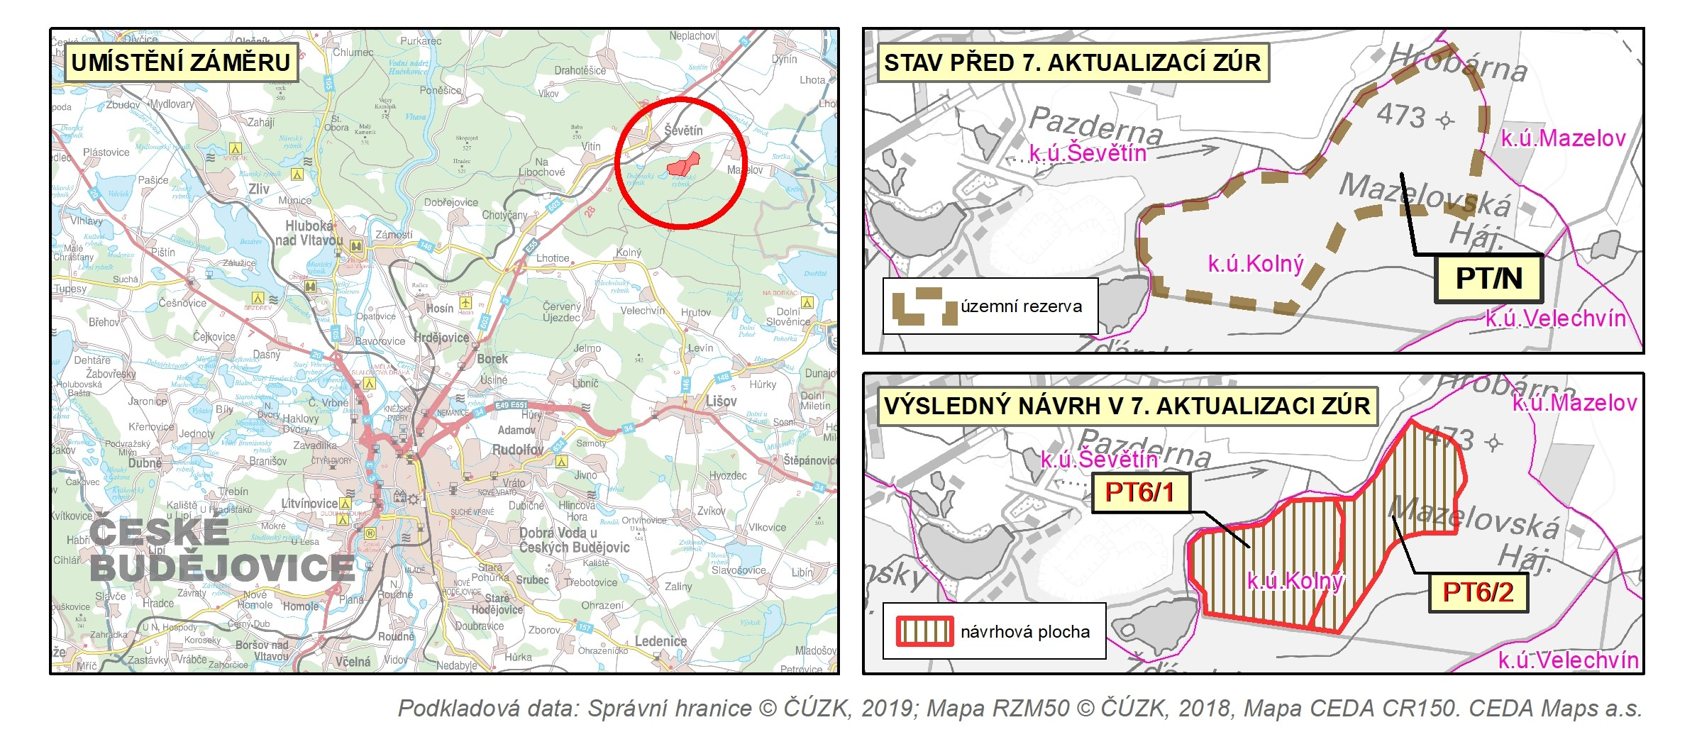
Zodpovědným projektantem 7. aktualizace Zásad územního rozvoje Jihočeského kraje je Ing. arch. Ludmila Šnejdová, autorizovaný architekt, ve spolupráci s Ing. Štěpánem Lukschem a Ing. Věrou Třískovou (pracovníci oddělení územního plánování). Posouzení vlivu návrhu, stejně jako upraveného návrhu,
7. aktualizace na životní prostředí nebylo ze strany MŽP požadováno.
Návrh 7. aktualizace Zásad územního rozvoje Jihočeského kraje byl pořízen v souladu s právními předpisy, přičemž:
- veřejné projednání návrhu 7. aktualizace se konalo dne 28. 11. 2019; k návrhu byla uplatněna
1 námitka a 8 připomínek (návrh rozhodnutí o námitce a návrh vypořádání připomínek je vložen do bodu 8 a 9 odůvodnění návrhu 7. aktualizace),
- na základě vypořádání stanovisek dotčených orgánů a vypořádání uplatněné námitky
a připomínek byl návrh aktualizace podstatně upraven; podstatné úpravy spočívaly zejména v úpravě rozsahu plochy těžby PT6 (oproti návrhu pro první veřejné projednání se plocha zmenšila) a doplnění etapizace jejího vytěžení (rozdělení plochy na PT6/1 a PT6/2 s tím, že těžba na ploše PT6/2 může být zahájena nejdříve při vytěžení 80 % zásob na ploše PT6/1), dále ve stanovení zásad pro územně plánovací činnost a rozhodování v území pro plochy pro těžbu nerostných surovin,
- opakované veřejné projednání upraveného návrhu 7. aktualizace se konalo dne 14. 7. 2020; k upravenému návrhu byla uplatněna 1 námitka a 6 připomínek (návrh rozhodnutí o námitce a návrh vypořádání připomínek je vložen taktéž do bodu 8 a 9 odůvodnění návrhu 7. aktualizace),
- pořizovatel návrhu 7. aktualizace Zásad územního rozvoje Jihočeského kraje připravil návrh rozhodnutí o námitkách a vypořádal obdržené připomínky; s návrhem rozhodnutí o námitkách
a s návrhem vypořádaných připomínek obeslal jednotlivě dotčené orgány; k těmto návrhům nebylo ze strany dotčených orgánů uplatněno žádné nesouhlasné stanovisko.
Dle § 172 odst. 5 správního řádu je k rozhodnutí o uplatněných námitkách příslušné Zastupitelstvo Jihočeského kraje.
Pořizovatel před vydáním aktualizace s odkazem na § 41 odst. 2 stavebního zákona ověřil, že není aktualizace v rozporu s politikou územního rozvoje, územním rozvojovým plánem, se stanovisky dotčených orgánů nebo výsledkem řešení rozporů a se stanoviskem ministerstva. Splnění všech těchto ověření je součástí vlastního návrhu 7. aktualizace Zásad územního rozvoje Jihočeského kraje, konkrétně jejího odůvodnění v kapitole 2 „Výsledek přezkoumání 7. aktualizace Zásad územního rozvoje Jihočeského kraje podle § 40 odst. 1 a 2 stavebního zákona“.
Návrh 7. aktualizace Zásad územního rozvoje Jihočeského kraje pro vydání (stejně jako verze pro veřejné projednání a opakované veřejné projednání) je k dispozici na:
http://geoportal.kraj-jihocesky.gov.cz/gs/7-aktualizace-zur/

K vydání zásad územního rozvoje i jejich aktualizace je podle § 7 odst. 2 písm. a) stavebního zákona příslušné zastupitelstvo kraje. Protože byly splněny všechny zákonné podmínky pro předložení
7. aktualizace Zásad územního rozvoje Jihočeského kraje k jejich vydání Zastupitelstvem Jihočeského kraje, je možné návrh v souladu s ustanovením § 41 stavebního zákona předložit zastupitelstvu kraje k rozhodnutí o vydání na jednání dne 18. 3. 2021.

Finanční nároky a krytí: bez nároku na rozpočet KÚ

Vyjádření správce rozpočtu: nebylo vyžadováno

Návrh projednán (stanoviska): stanoviska nebyla vyžádána

PŘÍLOHY (elektronicky):
Návrh 7. aktualizace Zásad územního rozvoje Jihočeského kraje, včetně návrhů rozhodnutí o námitkách
(str. 28 až 31) a vypořádání připomínek (str. 31 až 54) – verze pro vydání

Zodpovídá: vedoucí OREG, Ing. Luboš Průcha

Termín kontroly: 1. 6. 2021
Termín splnění: 1. 6. 2021

